PKP Polskie Linie Kolejowe S.A.
Biuro Komunikacji i Promocji
Targowa 74, 03 - 734 Warszawa
tel. + 48 22 473 30 02
fax + 48 22 473 23 34
rzecznik@plk-sa.pl
www.plk-sa.pl

Kraków, 05 czerwca 2019 r.
Informacja prasowa
Nowy peron dla podróżnych na stacji Krzeszowice
W Krzeszowicach podróżni skorzystają z nowego peronu. Pociągi pojadą nowymi torami. To kolejny etap prac i efekty modernizacji linii E30, z Krakowa w kierunku Katowic, za niemal 2 mld zł. Projekt współfinansowany z instrumentu Unii Europejskiej CEF „Łącząc Europę” realizują PKP Polskie Linie Kolejowe S.A.

Na stacji w Krzeszowicach nowy peron, tory, rozjazdy i urządzenia sterowania ruchem kolejowym przechodzą odbiory. Od czwartku (6 czerwca) podróżni będą kierowani tymczasowym dojściem na nowy peron numer 3. Zamontowano na nim wiaty, ławki, system oświetlenia i nagłośnienia. Czytelne oznakowanie oraz tablice z rozkładami jazdy ułatwią orientację na stacji. Linie naprowadzające pozwolą korzystać z peronu wszystkim podróżnym, również tym o ograniczonej możliwości poruszania się. Obiekt jest wyższy od dotychczasowych platform, dzięki czemu ułatwi wsiadanie do pociągu. Nowe tory i peron usprawnią obsługę pociągów na stacji. Pozwoli to na uruchomienie dodatkowych wakacyjnych połączeń kolejowych, m.in. w kierunku Świnoujścia, Kołobrzegu i Krakowa.
Zakończenie głównych prac przy peronie numer 3 oraz nowe tory pozwolą wykonawcy przystąpić do kolejnego etapu modernizacji węzła kolejowego w Krzeszowicach. Ruszy rozbiórka reszty starych peronów oraz kładki nad torami.
W efekcie inwestycji podróżni będą mogli skorzystać z trzech nowych, w pełni zadaszonych peronów, które połączy przejście podziemne. Poprawi się też komunikacja drogowa w mieście, ponieważ obok stacji PLK buduje wiadukt drogowy. Bezkolizyjne rozwiązanie na ul. Daszyńskiego zagwarantuje sprawny przejazd nad linią kolejową i ułatwi dojście na teren stacji.

Szybkie podróże z Małopolski na Śląsk
Modernizacja linii kolejowej w Krzeszowicach to element większej inwestycji PLK, realizowanej na linii E30, która łączy Kraków z Katowicami. Dzięki modernizacji pociągi pasażerskie będą mogły przyspieszyć do 160 km/h, a towarowe do 120 km/h. Najszybsze pociągi pokonają tę trasę w mniej niż godzinę. W ramach prac budowlanych modernizowane są stacje i przystanki kolejowe. Powstają nowe perony, przejścia podziemne, mosty i wiadukty. Inwestycja znacznie zwiększy możliwości kolei i przyniesie pozytywne efekty dla bezpieczniejszego i sprawniejszego systemu komunikacji w regionie.
Wartość inwestycji to w sumie ok. 2 mld zł. Projekt „Modernizacja linii kolejowej E30, odcinek Zabrze – Katowice – Kraków, etap IIb” jest dofinansowany ze środków Unii Europejskiej, w ramach instrumentu CEF „Łącząc Europę”.

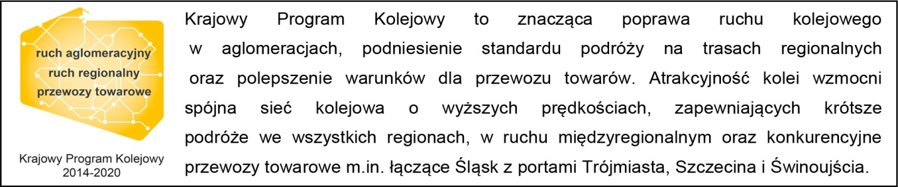

Kontakt dla mediów:
Piotr Hamarnik
Zespół prasowy
PKP Polskie Linie Kolejowe S.A.
rzecznik@plk-sa.pl
T: + 48 605 352 883

„Wyłączną odpowiedzialność za treść publikacji ponosi jej autor. Unia Europejska nie odpowiada za ewentualne wykorzystanie informacji zawartych w takiej publikacji”.

